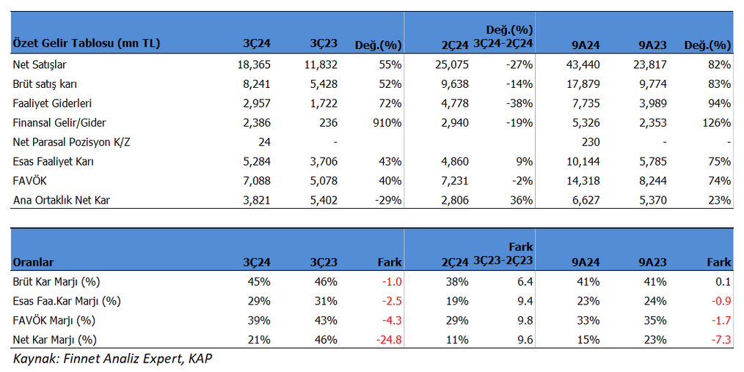

Şirket enflasyon muhasebesi uygulanmamış sonuçlarda 3Ç24'de beklentilere paralel 3,821mn TL net kâr açıkladı. Net kâr çeyreklik 52.37% artarken, geçen yıl aynı döneme göre yıllık -29.27% düşüş gösterdi. Net kâr marjı 3Ç24'de 20.80% olurken, önceki çeyrekte 17.52% ve geçen yıl aynı çeyrekte 45.65% olmuştu. Net kardaki yıllık düşüşte finansman giderlerindeki artış ve özkaynak yöntemi ile değerlenen yatırım gelirlerinin geçen yılki yüksek baz etkili olmuş görünüyor.

Satış gelirleri 3Ç24'de beklentilerin üst sınırında 18,365mn TL seviyesinde gerçekleşti.  Satışlar önceki çeyreğe göre 28.32% artarken, geçen yıl aynı döneme göre yıllık 55.21%  büyüdü. Brüt kâr marjı 3Ç24'de 44.87% oldu. Önceki çeyrekte 40.19% ve geçen yıl aynı dönem 45.87% olmuştu.

Favök aynı dönemde beklentinin bir miktar altında 7,088mn TL olurken, yıllık bazda 39.57% artış gösterdi. Çeyreklik 57.45% büyüdü. Favök marjı aynı dönemde 38.59% seviyesinde oluştu. Önceki çeyrekte 31.45%, geçen yıl aynı dönemde 42.92% olmuştu. FAVÖK’deki beklentilere kıyasla aşağı yönlü sapmada faaliyet giderlerindeki %72 artış etkili olmuş görünüyor.

Şirket'in 3Ç24'deki ihracat oranı 46.35% seviyesinde oldu. Geçen yıl aynı dönemde 69.29% seviyesinde gerçekleşmişti.

**9 Aylık Sonuçlar**

Yılın ilk 9 ayında TAV Havalimanları 6,627 mn TL net kâr açıkladı. Net kâr geçen yıl aynı döneme göre 23.40%  büyüdü.  Bu dönemde şirket 43,440 mn TL satış geliri elde ederken satış gelirleri yıllık 82.39% artış gösterdi. FAVÖK 14,318 milyon TL oldu ve yıllık bazda 73.69% arttı.

Trafik büyümesi, Paris Lounge Network şirketinin TAV altında tam konsolide edilmeye başlanması ,fiyat artışları ve Ankara’nın UFRYK 12 muhasebe sisteminden çıkarılması cirodaki artışta etkili oldu. Ciro Euro bazında %25 artışla 1.235 milyon € düzeyinde oluştu.

Geçen yıl Özkaynak yatırım gelirlerinin yüksek olmasında 3Ç23 döneminde TIBAH hisse satışı kaynaklı bir defaya mahsus 37.8 mn € gelir yazılmıştı. Ayrıca ATÜ’nün Tunustaki Duty Free operasyonları kaynaklı yine bir defaya mahsus 103mn€ gelir yazılmıştı. Bu tek seferlik gelirler, geçen yıl için yüksek baz etkisi yarattı.

Hizmet verilen yolcu sayısı 2023/09 dönemine göre %12 oranında arttı.

Yılın ilk 9 ayında şirket 41.16% brüt kâr marjı ile çalıştı. Geçen yıl aynı dönemde 41.04% olmuştu. Favök marjı 32.96% seviyesinde olurken, geçen yıl 34.61% olmuştu. Net kâr marjı 15.25% oldu. Geçen yıl aynı dönemde 22.55% olmuştu.

Aktif kârlılığı 4.07% olurken, geçen yıl aynı dönemde 5.04% olmuştu. Sektör ortalaması 14.76% seviyesinde bulunuyor. Özsermaye kârlılığı 17.65% olurken, geçen yıl aynı dönemde 17.60% olmuştu. Sektör ortalaması 40.73% seviyesinde bulunuyor.

9 aylık İhracat oranı 56.47% seviyesinde gerçekleşti. 2023 yılının tamamında ihracat oranı 57.19% olmuştu.

Bu dönemin sonunda şirketin 40,777 mn TL net borcu bulunuyor. 2023 yılının sonunda şirketin 34,766 mn TL borcu bulunuyordu. Net borç / FAVÖK oranı yıllık bazda 2.51x seviyesinde bulunuyor. Cari oran 1.07x ve likidite oranı ise 0.98x seviyelerinde. Sektör ortalaması cari oran için 1.04x ve likidite oranı için 0.98x seviyesinde bulunuyor. Net borç / FAVÖK oranındaki düşüş devam ediyor. Olumlu.

Şirketin borç kaynak oranı 67.88% seviyesinde. Geçen yıl aynı dönemde 70.80% seviyesindeydi. Sektör ortalaması borç kaynak oranı için 59.22% seviyesinde bulunuyor.

Şirketin nakit değerleri 2023 yılsonuna göre 5,482.1 milyon TL artarak 23,036.6 milyon TL oldu. İşletme faaliyetlerinden 10,005.9 milyon TL nakit girişi sağlandı. Yatırım faaliyetlerinden 3,048.9 milyon TL nakit çıkışı olurken, finansman faaliyetlerinden 4,411.7 milyon TL nakit çıkışı sağlandı.  Serbest nakit akışı 3,588 milyon TL düzeyinde pozitif gerçekleşti. Geçen yıl aynı dönemde 4,290 milyon TL negatif seviyede oluşmuştu. Yatırım ve finansman ödemelerine rağmen nakitlerindeki artış güçlü nakit akışını gösteriyor. Bunda en yüksek sezon etkisinin önemi büyük.

Finansman giderlerinin net satışlara oranı 12.26% olurken, geçen yıl aynı dönemde 9.88% olmuştu.

Nakit döndürme süresi bu dönemin sonunda 15.40 gün olarak gerçekleşti. Sektör ortalaması ise -1.61 gün seviyesinde bulunuyor.

**Değerlendirme**

Şirket son kapanışa göre 123,096 mn TL firma değerinde bulunuyor. Son duruma göre 9.37x F/K (sektör 6.88x), 7.56x FD/FAVÖK (sektör 13.08x) ve 1.36x PD/DD (sektör1.44x) piyasa çarpanlarıyla işlem görüyor. Açıklanan sonuçların beklentilere paralel geldiğini dikkate alırsak hissede sınırlı bir pozitif etki görebiliriz. Genel olarak büyüme sağlanmış ve kar marjları korunmuş. Güçlü nakit akışları pozitif tarafta izlenebilir. Özellikle geçen yıl 76 mn € düzeyinde tek seferlik gelir yazılmasına karşın net kardaki artış değerli. Şirket 2024 yılı için 1,500-1,570mn€ ciro hedefliyor (2023: 1,309mn€), FAVÖK beklentisi ise 430-490mn€ aralığında (2023: 385mn€). Geçen yılı 95.5 milyon yolcu ile kapatan TAVHL 2024 yılını 100-110 milyon yolcu kapatmayı hedefliyor. Özellikle Kazakistan Almatı havalimanındaki büyüme potansiyeli TAVHL için uzun vadede destekleyici olabilir. FAVÖK marjı olarak 2020 öncesindeki yüksek %40’lı seviyelere halen ulaşabilmiş değil. Son bir iki yılda %30’lu seviyelere yerleşmeye başladığını izliyoruz. Piyasa çarpanlarını geçmiş yıllar ortalamasının altında olması olumlu. Ancak yüksek sezonun geride kalması, hisse üzerinde beklentisizlik yaratabilir.

KAYNAK: https://www.gcmyatirim.com.tr/arastirma-analiz/ozel-raporlar/2024-10-24-tav-havalimanlari-tavhl-2024-3-ceyrek-finansal-rapor-analizi